演習教材
これは『図形描画 あんなときーこうする』の演習教材です。演習で形が崩れても次の教材への影響が少ないように１題１ページに記載しています。印刷は行なわないで演習だけに使って下さい。（印刷は紙が無駄になるだけです）
目次にリンクを貼っていますから目次をクリックすることでそのページを開くことが出来ます。また、各演習題材の下部に『もどる』と『すすむ』のボタンを付けています。進むは次の例題に、戻るはこのトップページに戻るようにしています。
目 次

Ａ１：オートシェイプ内文字位置調整

Ａ２：７２ポイントの文字以上を描く

Ａ３：テキスト文字を回転させる(Word2002以上)

Ｂ１：任意の形を描く（曲線、ﾌﾘｰﾌｫｰﾑ）

Ｂ２：不要な線は白紙画像で隠す

Ｂ３：線の繋ぎをキチット合わせる

Ｃ１：複数図形を一体化して不意の動きを止める

Ｄ１：連続コピー、水平位置決めコピー

Ｅ１：複数図形の下端を、間隔を揃える

Ｆ１：図形内への画像嵌込み（切抜き風）

Ｇ１：任意の画像を薄い色の背

Ｈ１：オートシェイプの形は作図後に変更可能

Ｈ２：自由な色の影付けで立体感を表現

Ｈ３：写真の周囲をぼかす（Wordでも出来る写真の加工）

- ｵｰﾄｼｪｲﾌﾟ選択
- 書式→ｵｰﾄｼｪｲﾌﾟ
- ﾃｷｽﾄﾎﾞｯｸｽタブ
- 上(0)の数値を小刻みに増やす

- 文字列をｸﾘｯｸ
- 書式→段落→ｲﾝﾃﾞﾝﾄと行間隔タブ
- 間隔→行間隔→固定値→文字ｻｲｽﾞより僅かに大きな数値。小刻みに増やす。

上記B方法による

演習教材Ａ１：オートシェイプ内文字位置調整
図形外枠からの文字位置は設定がある。

A:図形の大きさ、行間隔を変えずに図形中央に文字列を配置する

B:行間隔もバランスを持って図形中央に配置する
図形外枠からの文字位置は設定がある。

C:文字が欠けて表示されているが、図形サイズは大きくしたくない
固定値が有効

もどる すすむ

- 文字選択ﾞ
- ﾌｫﾝﾄｻｲｽﾞ窓ｸﾘｯｸ
- ｻｲｽﾞ直接入力→Enter
- 書式→段落→ｲﾝﾃﾞﾝﾄと行間隔タブ
- 間隔→行間隔→固定値→文字と同じｻｲｽﾞ入力。
調整出来るのはここまで。あとは図形を大きくして対処する。

演習教材Ａ２：７２ポイント以上の文字を描く

Ａ

もどる すすむ

- 文字選択→切取りﾞ
- 図形以外の場所をｸﾘｯｸ→編集→形式を選択して貼付け
- 図を選んでEnter
- 図のﾂｰﾙﾊﾞｰを表示
- ﾄﾘﾐﾝｸﾞﾎﾞﾀﾝをｸﾘｯｸ
- 右端の』を文字端まで移動する
- ﾄﾘﾐﾝｸﾞﾎﾞﾀﾝをｸﾘｯｸ
- その文字を図形内にﾄﾞﾗｯｸﾞする
- 枠と文字を一体化する
- 緑色の点を摘んで回転

演習教材Ａ３：テキスト文字を回転させる(Word2002以上)
回転文字

もどる すすむ

ﾞ
- 線を選択しておいて、図形の調整→頂点の編集
- 線の任意の箇所を摘んでﾄﾞﾗｯｸﾞする
- 摘んでﾄﾞﾗｯｸﾞを繰返す
- 始点と終点を結ぶ
- 塗色可能になる

演習教材Ｂ１：任意の形を描く（曲線、ﾌﾘｰﾌｫｰﾑ）

もどる すすむ

- 消したい線の大きさに合う四角形を他の場所で作図するﾞ
- 作図した四角形を消したい線の上に被せる（拡大して作業すると楽）
- 被せた四角の線なしを選ぶ

知識：ドラッグ作図される図形は全て白色で塗色されているもので輪郭だけが黒色線で表示されているものです。

演習教材Ｂ２：不要な線は白紙画像で隠す

もどる すすむ

- 図形の調整→ｸﾞﾘｯﾄﾞﾞ
- 描画ｵﾌﾞｼﾞｪｸﾄをｸﾞﾘｯﾄﾞに合わせるにﾁｪｯｸを入れる
- ｸﾞﾘｯﾄﾞ線の設定数値を直接入力で変更する（左図は小さな図であることから、0.2字、0.2行で作図。通常は0.5でＯＫ）
- 右図に横線を引く
- 各横線を斜線で結ぶ
（適当にやっても交点にキチット合うことを確認）

演習教材Ｂ３：線の繋ぎをキチット合わせる

もどる すすむ

- 下の写真を空いている場所に移動して、図形が不意に移動することを確認。写真を元に戻す。
- ６個のッ図形をｸﾞﾙｰﾌﾟ化する
Ctrlｷｰを押しながら選択、もしくは、図形の調整の右横の矢印をｸﾘｯｸしてから画像全体を囲む
- 図形の調整→ｸﾞﾙｰﾌﾟ化
- 写真を空いている場所に移動する（不意の移動がないことを確認）
知識：ｸﾞﾙｰﾌﾟ化したものを再加工する場合は、ｸﾞﾙｰﾌﾟ解除する必要があります。
再ｸﾞﾙｰﾌﾟ化はどれか１つの図形を選択しておいて、再ｸﾞﾙｰﾌﾟ化を選ぶ。

演習教材Ｃ１：複数図形を一体化して不意の動きを止める

空いている場所に写真を移動した時の、各画像の不意の移動を確認して下さい。その後に演習方。

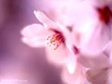
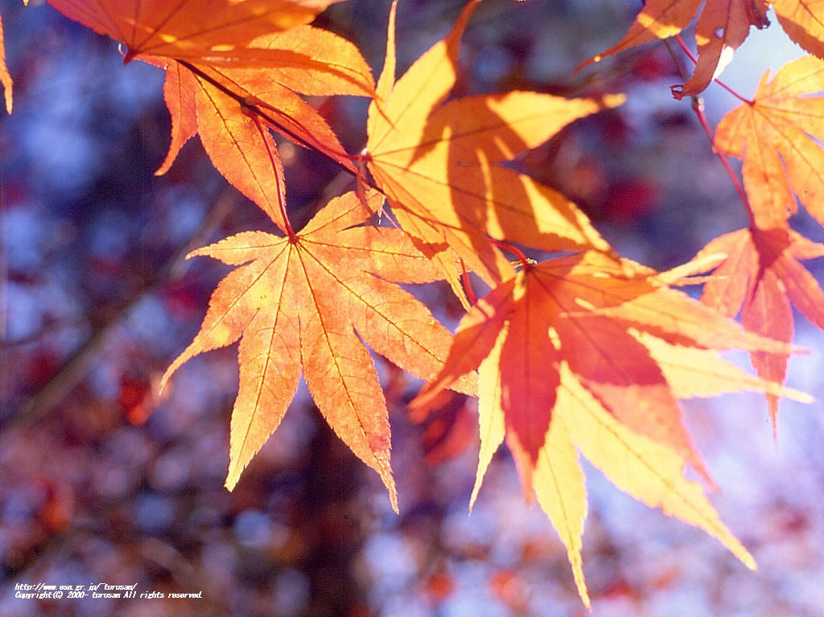

もどる すすむ

- 図形を選択
- Ctrlｷｰを押しながらﾄﾞﾗｯｸﾞする

- Ctrl+Shiftｷｰを押しながらﾄﾞﾗｯｸﾞする（この場合、水平もしくは垂直にしか貼付かない）

演習教材Ｄ１：連続コピー、水平位置決めコピー

もどる すすむ

- 全部の図形を選択→図形の調整→配置/整列→下揃え
- 全部の図形を選択→図形の調整→配置/整列→左右に整列
- 全部の図形を選択→図形の調整→配置/整列→上下中央揃え
知識：図形の選択はCtrlｷｰを押しながら行なう方法と、図形の調整の右横にある矢印をｸﾘｯｸしてから図形全体をﾄﾞﾗｯｸﾞ囲みする方法がある（使用後は矢印を再度ｸﾘｯｸして無効にしておくこと。有効のままだと使えなくなるﾜｰﾄﾞ機能がある）。
下揃え、等間隔など複数操作することで好みの整列が出来る。
尚、各種揃えﾒﾆｭｰの最下段にある「用紙に合わせる」にはﾁｪｯｸが入っていないこと。

演習教材Ｅ１：複数図形の下端を、間隔を揃える

もどる すすむ

- 図形を選択→塗り潰し色→塗り潰し効果→図→図の選択→写真を選んでＯＫ
- 線を非表示にする
知識：組込まれる写真の位置は調整出来ないので、中央に合わせたい被写体がある場合は予めその被写体が中央に持ってくるトリミングを行なっておくこと。（トリミングについては写真の加工講座参照）

演習教材Ｆ１：図形内への画像嵌込み（切抜き風）

ミニ講習会では写真をデスクトップに準備しておきますが、予習では各自の写真を使って演習して下さい。

もどる すすむ

- 透かし
書式→背景→透かし→図→図の選択→挿入（にじみにﾁｪｯｸ）
- 背景
画像を挿入→図のﾂｰﾙﾊﾞｰを表示→ｳｫｯｼｭｱｳﾄ、もしくは、明るさ強で調整→ﾃｷｽﾄの折り返し→背面を選択

Word2002以上でれば『透かし』が使え、最大の利点は透かしの上に通常通り文章打ち込みが出来ること。ただし、文書全ページに透かしが入り、単独ページだけに挿入することは出来ない。
Word2002以前のもの、また、単独ページや部分的に背景的に挿入する場合は、画像の明るさやウォッシュアウトで調整して薄い色の画像とする方法がある。画像の上への文章打ち込みのためにはテキストの折りかえしから背面を選んでおく必要がある。
演習教材Ｇ１：任意の画像を薄い色の背景に

ミニ講習会では写真をデスクトップに準備しておきますが、予習では各自の写真を使って演習して下さい。

もどる すすむ

- 図形を選択→図形の調整→ｵｰﾄｼｪｲﾌﾟの変更→新しい図形を選択
演習教材Ｈ１：オートシェイプの形は作図後に変更可能
着せ替え人形的に変更可能

着せ替え人形的に変更可能

着せ替え人形的に変更可能

もどる すすむ

- 図形を選択→影付きｽﾀｲﾙ→20ﾀｲﾌﾟの中から選ぶ
- 再度影付きｽﾀｲﾙ→影の設定→影の設定ﾂｰﾙﾊﾞｰが表示される→右端影の色の小さな▼をｸﾘｸ→色を選択

演習教材Ｈ２：自由な色の影付けで立体感を表現

200回記念

もどる すすむ

- 写真の下に写真より少し大きめの図形（四角等）を描く
- 塗り潰しの色→塗り潰し効果→ｸﾞﾗﾃﾞｰｼｮﾝ→色：１色：白→暗を左一杯に動かす→透過性：開始値0%、終了値100％→ｸﾞﾗﾃﾞｰｼｮﾝの種類：中央から→右側を選択→ＯＫ
- 線の色→線なしを選択
線が消えると何も見えなくなりますが、そこに図形は存在しますから慌てないで下さい。
- 図形の調整→順序→最前面へ移動
- 図形を写真の上に重ねる
重ねた図形の大きさを写真の大きさギリギリに調整すると輪郭もぼけて綺麗になります
使用する場合は一体化しておくこと。

知識：マスクを使った写真の加工と言えるもので、原理的には様々な写真加工ソフトで行なうものと同じ方法です。サンプルでは白１色ですが２色を使うことも可能ですし、グラデーションの種類も２２種類ありますから雰囲気にあったものを選ぶことが出来、一味違った文書を作成することが出来るのではないでしょうか。
演習教材Ｈ３：写真の周囲をぼかす（Wordでも出来る写真の加工）

もどる

